Министерство науки и образования Украины
Национальный Технический Университет Украины
“Киевский Политехнический Институт”

Факультет Информатики и Вычислительной Техники

Кафедра вычислительной техники

Лабораторная работа №20
по дисциплине “Компьтерная электроника”
по теме:
«Транзисторно-транзисторные логические элементы (ТТЛ)»

Выполнили:
студентки группы ИВ-41, ФИВТ
Каспич Ирина
Катасонова Олеся
Бригада №1

Киев 2006

Цель работы

Изучение основ построения транзисторно-транзисторных схем логических элементов. Исследование статических и динамических характеристик.

Начальные данные

R_{k} = N_{бригады} *N_{группы} + 200 [Ом] = 1*41 + 200 = 241 Ом

Выполнение работы
Простейший ТТЛ
Экспериментальная схема
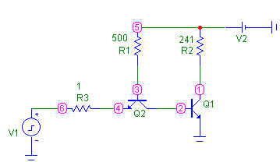
Входная и передаточная характеристики
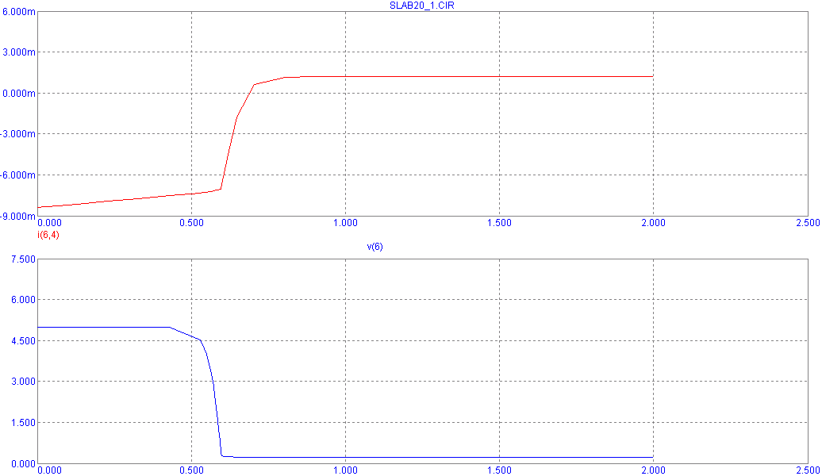

Отклик на импульсное входное воздействие
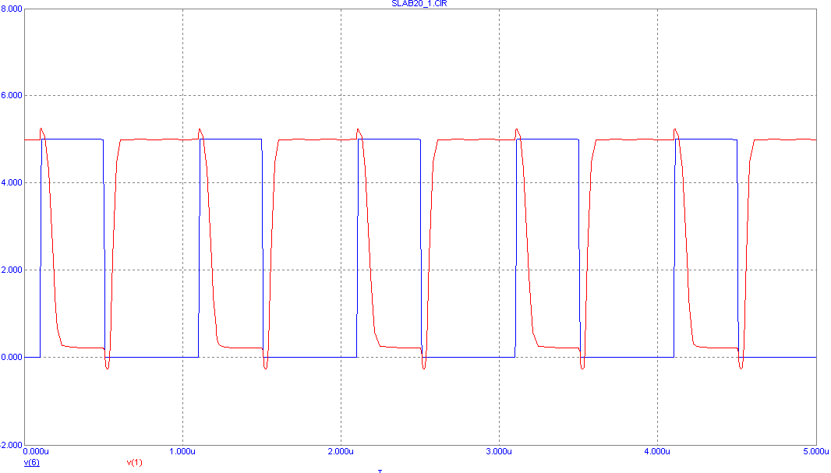

Типовой ТТЛ
Экспериментальная схема

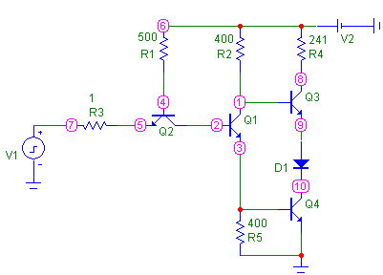

Входная и передаточная характеристики
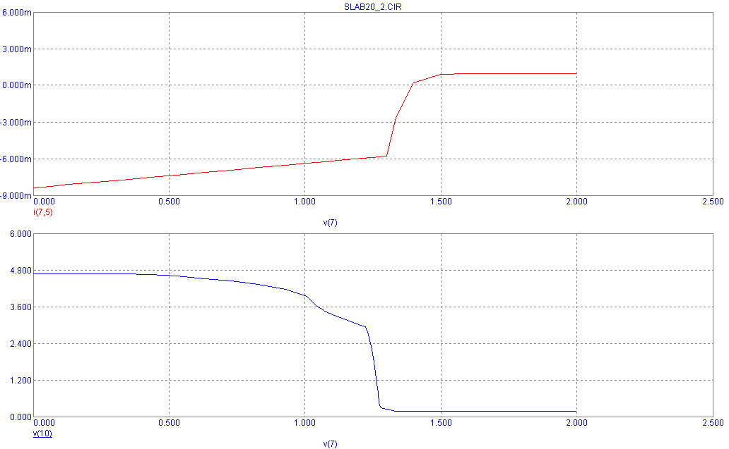

Отклик на импульсное входное воздействие
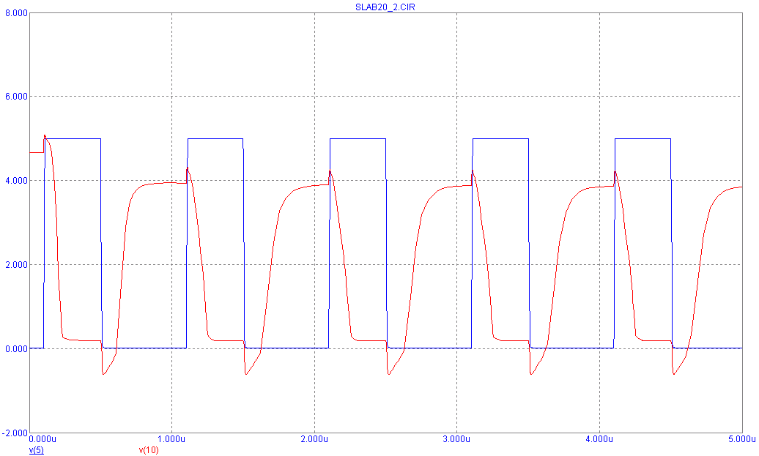

Вывод: в ходе выполнения были исследованы простейший и типовой ТТЛ. На данном примере мы убедились, в большем быстродействии ТТЛ элементов по сравнению с ДТЛ элементами. Но недостатком типового ТТЛ элемента есть возможность ложного срабатывания элемента.

